**1.2. Забезпечення інформаційної підтримки на сучасному підприємстві**

Для ефективної діяльності будь – якого підприємства необхідна актуальна інформація. Інформація про кон’юнктуру ринку, про конкурентів та споживачів що надходить до підприємства, найчастіше не систематизована і не готова до використання, зокрема для прийняття рішень.

Поняття інформація означає певну сукупність даних, яка надходять із навколишнього середовища, відома як вхідна інформація, після оброки якої, вона потрапляє у навколишнє середовище, так звана вихідна інформація, або із певних міркувань залишається в середині певної управлінської системи.

Під час роботи завжди відбувається обмін запитами між джерелом інформації та її споживачем. Властивості одержуваної інформації, для споживача завжди є дуже важливим критерієм. Ступінь невизначеності у корисної інформації завжди менша, і тому споживач не ризикує отримати не вірну інформацію і поповнює знання. Поняття корисності інформації відносне – для одного споживача інформація буде потрібною, для іншого – навпаки. Інформація являється корисною, якщо вона надійшла вчасно до споживача і представляє інтерес та новизну для вирішення практичних завдань.

Під час інформаційного процесу дані перетворюються з одного виду в інший за допомогою певних операцій (рис. 1.6.).

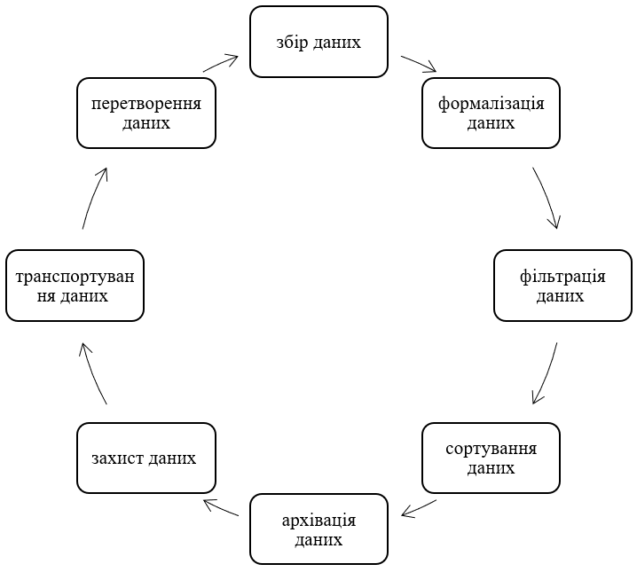

Рис. 1.6. Операції над інформацією

Як видно із рис. 1.6. вище, основними операціями над інформацією є:

1. збір даних — накопичення інформації з метою забезпечення достатньої їх кількості для прийняття рішення;
2. формалізація даних — зведення даних, що надходять із різних джерел до єдиної форми;
3. фільтрація даних — вилучення зайвих даних, які не потрібні для прийняття рішень;
4. сортування даних — впорядкування даних за конкретною ознакою з метою зручності їх використання;
5. архівація даних — збереження даних у зручній та доступній формі;
6. захист даних — комплекс дій, що направлені на запобігання втрат, відтворення та модифікації даних;
7. транспортування даних — отримання та передача даних між користувачами інформаційного процесу;
8. перетворення даних — перетворення даних з однієї форми в іншу, або з однієї структури в іншу, або зміна типу носія.

З точки зору інформаційних систем (ІС) найбільш важливими властивостями є:

* адекватність;
* достовірність;
* повнота;
* актуальність;
* доступність;
* об'єктивність інформації.

Адекватність інформації - ступінь відповідності створюваного за допомогою даних образу реальному об'єкту, процесу, явища. Неадекватна інформація може з’являтись при створенні нової інформації на базі неповних або недостовірних даних. Неправильна інформація - результат надання невірних або перекручених даних про об'єкт, подію або процес. Така інформація може з’являтись, якщо використовувався невірний метод оброки даних.

Достовірність інформації - властивість відображати реально існуючі об'єкти. Достовірність інформація з’являється після перевірки даних та вилучення інформаційного шуму – даних і відомостей, що не несуть корисної інформації, і водночас збільшують кількість ресурсів користувача на вилучення і обробку інформації.

Повнота інформації характеризується якістю інформації і визначається достатністю даних для прийняття певних рішень або для створення нових масивів даних на основі вже наявних. Неточна інформація – протилежна особливість повності. Характеризується недостатністю, неточністю, неповнотою відомостей про об'єкт, подію або процес. Така інформація може бути використаною для пошуку рішення задачі, але збільшує ймовірність наявності невірних висновків, а отже потребує уточнення та оновлення даних.

Актуальність інформації - характеризується ступенем відповідності інформації для даного моменту часу. Достовірна і адекватна, але застаріла інформація може призвести до помилкового прийняття рішень.

Доступність інформації – рівень відкритості інформації для доступу до неї. На ступінь доступності інформації впливають одночасно як доступність даних, так і доступність методів для їх тлумачення. Відсутність одного із цих елементів призводять до недоступності інформації.

Об'єктивності інформації є відносним поняттям. Об'єктивною прийнято вважати ту інформацію яка є загальноприйнятою, на зміст якої не впливають суб’єктивні дії – твердження та поглядів окремих осіб. Наприклад, спостереження фотознімку будь – якого об'єкта або явища створюється більш об'єктивна інформація, ніж в результаті прямого спостереження об’єкта людиною.

Інформаційна система це один із елементів інформаційної інфраструктури підприємства.

Інформаційна система – це цілий комплекс систем збирання, зберігання, обробки, перетворення, передавання та оновлення інформації за допомогою ЕОМ для постійного використання інформації в процесі управління.

Інформаційна інфраструктура – це певним чином організована сукупність різних інформаційних систем, котрі направлені на розв’язок певних задач, а також сукупність різних довідників і необхідних інструментів програмування, що забезпечує рішення тих або інших завдань.

Інформаційні системи поділяються на 3 групи:

* для ухвалення довгострокових рішень про структури і стратегії;
* для ухвалення рішень на середньострокову і короткострокову перспективи;
* для повсякденних справ (виконавчі системи) використовуються на адміністративному і оперативному рівнях управління.

Структуру інформаційної системи складає сукупність окремих її частин – підсистем. Підсистема - це окрема частина цілої системи, яка виділена за певною ознакою. Виходячи з цього структура будь – якої ІС може бути представлена як сукупність підсистем, що забезпечують інформаційне, технічне, математичне, програмне, організаційне і правове забезпечення (рис. 1.7.).

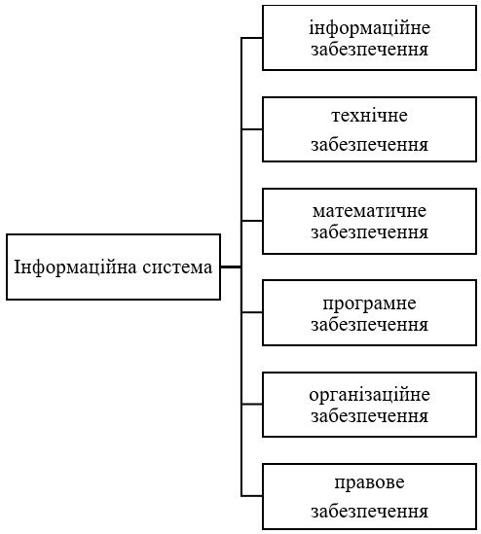

Рис. 1.7. Структура ІС

Інформаційне забезпечення – комплекс систем класифікації й кодування повідомлень, об’єднання систем документації, схем інформаційних потоків, що існують в організації, а також методологія побудови баз даних.

Технічне забезпечення – комплекс технічних засобів, призначених для роботи ІС, а також відповідна документація на ці засоби й технологічні процеси.

Математичне й програмне забезпечення – сукупність математичних методів, моделей, алгоритмів і програм для реалізації цілей і завдань інформаційної системи, а також нормального функціонування комплексу технічних засобів.

Організаційне забезпечення – сукупність методів і засобів, що регламентують взаємодію працівників з технічними засобами й між собою в процесі розробки й експлуатації інформаційної системи.

Правове забезпечення – сукупність правових норм, що визначають створення, юридичний статус і функціонування інформаційних систем, що регламентують порядок одержання, перетворення й використання відомостей.